
Родительское онлайн собрание на тему:
«Сохранение и укрепление здоровья наших детей».
Здоровый малыш – это радость, счастье, благополучие не только семьи, но и всего общества. Каждая образовательная организация несёт ответственность за здоровье детей. Большую часть времени дошкольники проводят именно в детском саду, под присмотром педагогического и медицинского персонала. Эффективность оздоровительной работы напрямую зависит от организации образовательного процесса, чтобы обучение, развитие и воспитание детей не наносило ущерба их здоровью.
Деятельность учреждения в вопросах охраны жизни и укрепления здоровья детей, формирования здорового образа жизни осуществляется в соответствии с учебной программой дошкольного образования, а также нормативными правовыми документами: санитарными нормами и правилами «Требования для учреждений дошкольного образования», специфическими санитарно-эпидемиологическими требованиями, методическими рекомендациями по организации образовательного процесса.
Для того чтобы помочь детям сохранить и укрепить здоровье детей, воспитать у них потребности в здоровье как жизненно важной ценности, сознательного стремления к ведению здорового образа жизни, ответственного отношения к своему здоровью нужна большая, систематизированная и постоянная работа. Которая осуществляется как на специальных физкультурных занятиях, так и в игровой деятельности, и в повседневной жизни детей, в разнообразных формах организации двигательной деятельности.
Педагоги обеспечивают достаточную, соответствующую возрастным особенностям двигательную активность детей в течение всего дня, используя подвижные, спортивные, народные игры и физические упражнения.
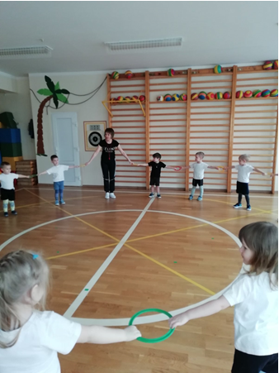
Основной формой физического воспитания в дошкольном учреждение являются физкультурные занятия, которые проводятся 3 раза в неделю. Один раз в бассейне и 2 раза в физкультурном зале. На занятиях дети обучаются различным способам выполнения гимнастических, спортивных упражнений; развивают произвольность действий, двигательную память, физические качества (быстроту, ловкость, выносливость). Формируются знания о пользе физических упражнений, способах их безопасного выполнения. Осознанную потребность в двигательной активности, стремление к творческому самовыражению. Воспитывается интерес к результатам физкультурных достижений. Развиваются волевые, нравственные качества, правильная реакция на успех и неудачу. Физкультурные занятия разнообразны это и учебно- тренеровочные, игровые, сюжетные, спортивно – тематические, полоролевые (мальчики, девочки), занятия – эстафеты, соревнования, занятия – походы, физкультурно – познавательные, интегрированные. Что способствует получению максимального получения оздоровительного эффекта в занятиях физической культуры.

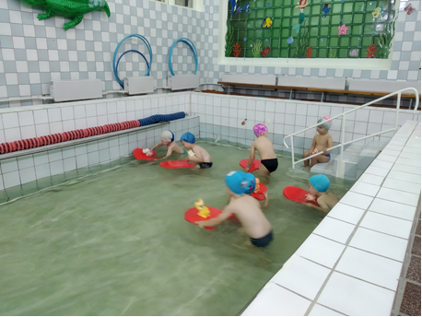

Каждый месяц проводятся физкультурные досуги и праздники.

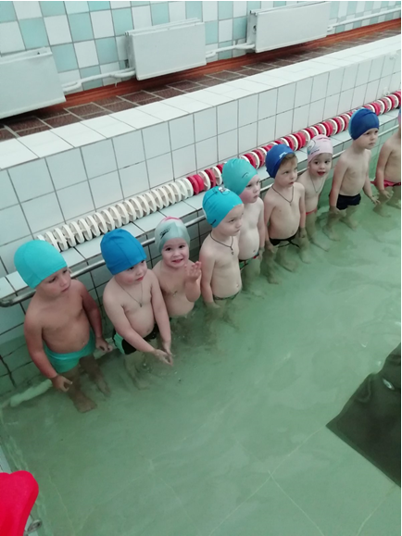
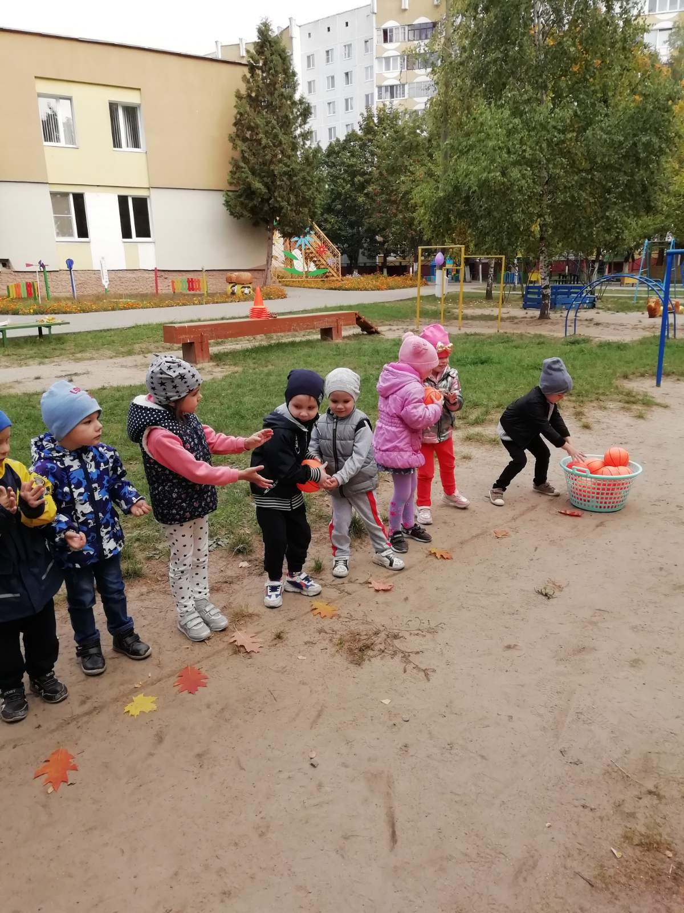

Ежедневно проводится утренняя гимнастика в проветренном помещении.
Основная задача утренней гимнастики – укрепление и оздоровление организма ребенка. Кроме оздоровительного значения утренняя гимнастика имеет и воспитательное значение. С помощью утренней гимнастики дети приучаются к определенному режиму. Путем ежедневных упражнений у детей улучшаются основные движения: бег, ходьба, прыжки. Дети приобретают и закрепляют навыки размещения в пространстве – построение в колонны на определенном расстоянии друг от друга при помощи глазомера, а не вытянутых рук.
Чтобы ребенок получил заряд бодрости, хорошего настроения и чувствовал себя после зарядки комфортно, зарядка проводится как можно интереснее, используется художественное слово, различные предметы (кубики, платочки, флажки, мячики).
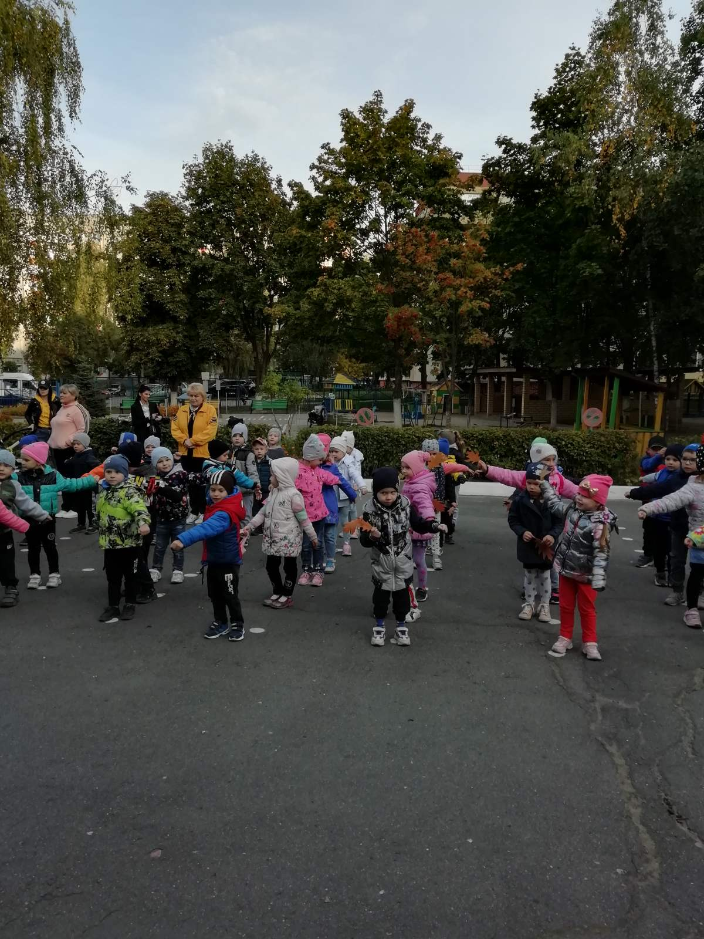
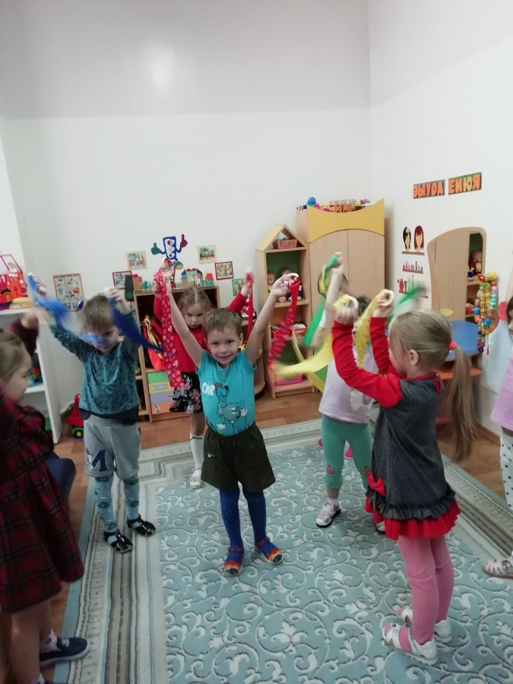

Во время организованной образовательной деятельности, требующей большой умственной нагрузки, и в промежутках между ними проводятся физкультминутки продолжительностью 1-3 минуты. На занятиях дети ходят, стоят, сидят на стуле, на полу, ищут предметы, тянутся за ними. Комплекс физических минуток, проводимых во время занятий, носит игровой и творческий характер, включает в себя: элементы дыхательной гимнастики, упражнения для глаз, пальчиковую гимнастику, упражнения для спины, шеи, рук, ног. Физкультминутки подбираю в соответствии с темой занятия, они не являются какой-то отдельной частью занятия. В конце занятия провожу подвижную игру или выполняем танцевальные движения под музыку.
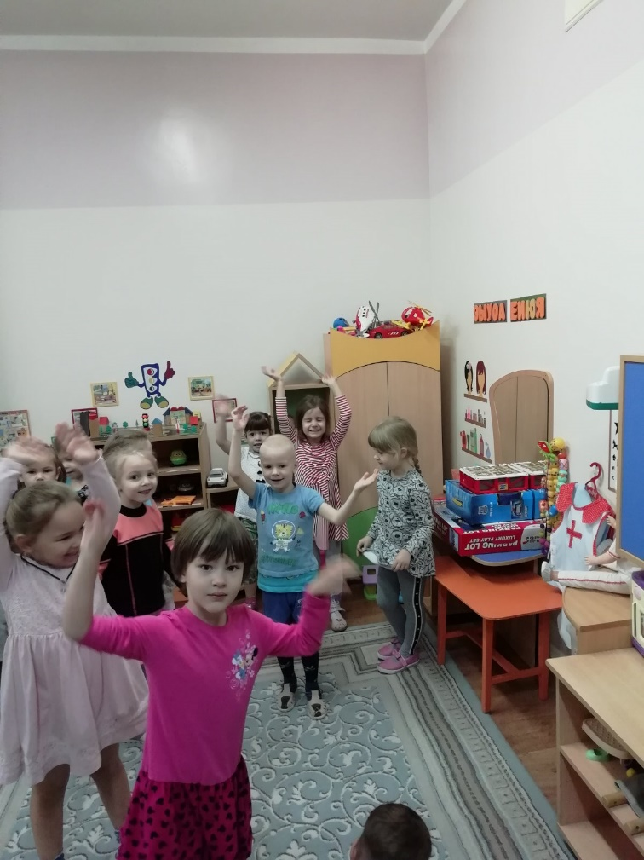
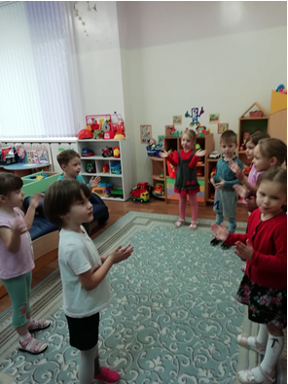

Обогащение и накопление двигательного опыта детей продолжается и на прогулках.
Пребывание детей на свежем воздухе имеет большое значение для физического развития. На прогулках уделяется огромное внимание подвижным играм с повышенным двигательным режимом и общеразвивающим упражнениям. Во время прогулки проводится 2–3 различных игры. При выборе упражнений и игр обязательно учитывается их сложность, а также возможности (возрастные, физиологические) детей, учитывается время года, состояние погоды. На прогулке для детей создаются условия для творческой реализации двигательного опыта, развитию ловкости, быстроты, точности движения, выдержки, самообладанию, ответственности за собственные действия, дружеским взаимоотношениям. Кроме того, подвижная игра – источник радостных эмоций, одно из лучших средств научить ребенка общаться со взрослыми и другими детьми, игры способствуют расширению кругозора, совершенствованию всех психических процессов и помогают ребенку перейти к более высокой степени развития. А также прогулка является первым и наиболее доступным средством закаливания детского организма. Она способствует повышению его выносливости и устойчивости к неблагоприятным воздействиям внешней среды, особенно к простудным заболеваниям.

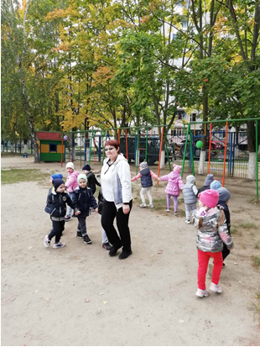
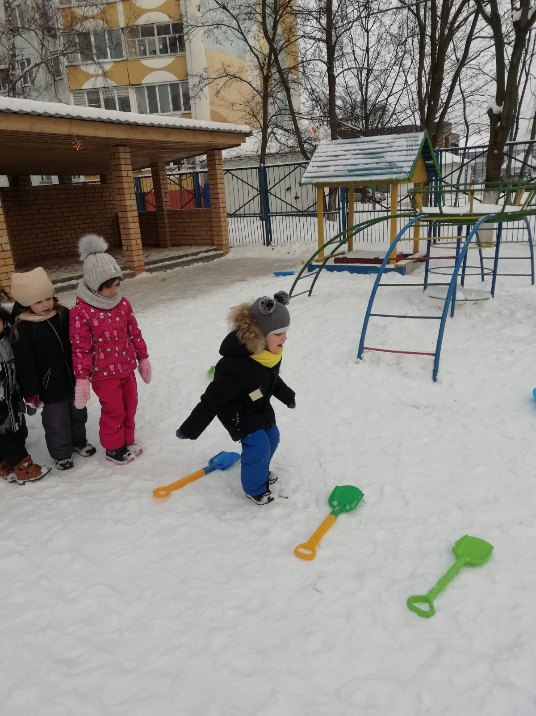

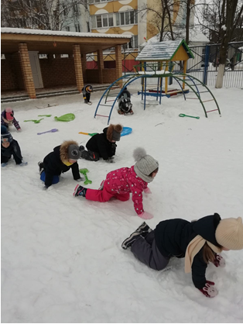
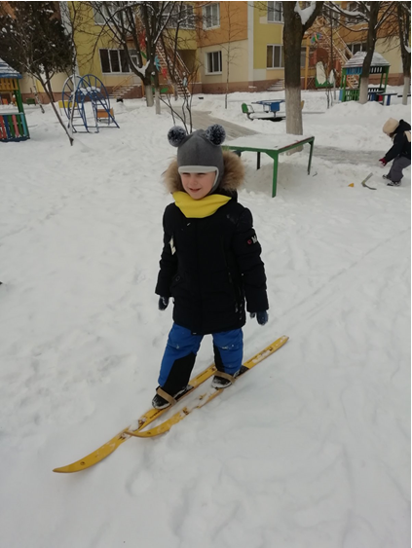

Для укрепления и профилактики плоскостопия, нарушений осанки и других заболеваний, которые часто встречаются в дошкольном возрасте и вызваны недостатком двигательной активности мы используем упражнения на дорожке из массажных ковриков.
Также в двигательном развитии ребенка большая роль отводится развитию мелкой моторики.
Мы это делаем использую простые способы:
- Разминаем пальцами тесто, глину, пластилин, лепим.
- Нанизываем бусинки, пуговки на нитки.
- Завязываем узлы на толстой и тонкой верёвках, шнурках.
- Штрихуем, рисуем, раскрашиваем карандашом, мелками, красками.
- Разрезаем ножницами.
- Конструировать из бумаги («оригами»).
- Рисуем узоры по клеточкам в тетради.
- Занимаемся на снарядах, где требуется захват пальцами (кольца, перекладина).
- Хлопаем в ладоши тихо, громко, в разном темпе.
- Катаем по очереди каждым пальцем мелкие бусинки, камешки, шарики.
- Делаем пальчиковую гимнастику.
Уважаемые родители!
Вот вы и познакомились с организацией двигательной активности ребёнка дошкольного возраста. Узнали важные аспекты этого вопроса. Важно понимать, что нет и не может быть универсального режима дня для всех детей, необходимо ориентироваться на потребности ребёнка. Стараться не заставлять, превращать процесс в игру и побуждать ребёнка к двигательной активности. Помните здоровье ребёнка в Ваших руках! Давно замечено: в тех семьях, где взрослые болеют мало, и дети, как правило, здоровы.

ПАМЯТКА ДЛЯ РОДИТЕЛЕЙ
по организации двигательной активности детей.
- Регулярные ежедневные прогулки, независимо от погодных условий.
- Организация доступных походов пешком или на лыжах, катание на санках с высоких горок, выход на каток, спортивные игры.
- Воспитывайте привычку самостоятельно выполнять утреннюю гимнастику дома.
- Проверьте, достаточно ли дома спортивного инвентаря, как он применяется.
- Чередование в течение дня различных видов деятельности, игр и занятий физическими упражнениями предупреждает переутомление центральной нервной системы, воспитывает организованность.
- Доступные походы пешком или на лыжах, катание на санках с высоких горок, выход на каток.
- После дневного сна - гимнастика для профилактики нарушения осанки, плоскостопия, упражнения на дыхание (профилактика заболеваний верхних дыхательных систем) и закаливающие процедуры для повышения устойчивости организма к постоянно изменяющимся условиям среды.
- Во время прогулки проводить с ребенком подвижные игры и упражнения спортивного характера. Необходима постепенная смена движений руками на движения ногами и туловищем. Основные движения следует выполнять ежедневно по 2 – 3 вида, лучше это делать на детской или школьной спортивной площадке, оборудованной лесенками, лавочками, бревнами и т.д. Дома хорошо организовать спортивный уголок в комнате.
- Соблюдайте режим дня. Очень важно приучать ребёнка просыпаться и засыпать, кушать, играть, трудиться в одно и то же время. Своевременное засыпание – не позднее 21.00-22.00, минимальная длительность сна – 8-10 часов.
- Необходимо регламентировать просмотр телепередач по времени ( не более 40 минут – 1 часа) и по содержанию ( вечером следует избегать возбуждающей тематики).
- Дыхательная гимнастика.
- Гимнастика для глаз.
- Простые приёмы массажа рук, ступней, ушных раковин, лица и других биологических активных точек тела.
- Спортивные секции.
- Водные процедуры. Обливание после сна или вечером перед сном тёплой водой, контрастный душ, ванны для рук и ног, обтирание мокрым полотенцем. Предварительно проконсультируйтесь с врачом – педиатром.
- Тёплый, доброжелательный психологический климат в семье.
- Занятие танцами.
- Питание по режиму.
- Помните! Детям присуща естественная потребность в движениях.

